Общество | Липецкая газета

Что читают липчане
Ольга Журавлева | 27.05.2020
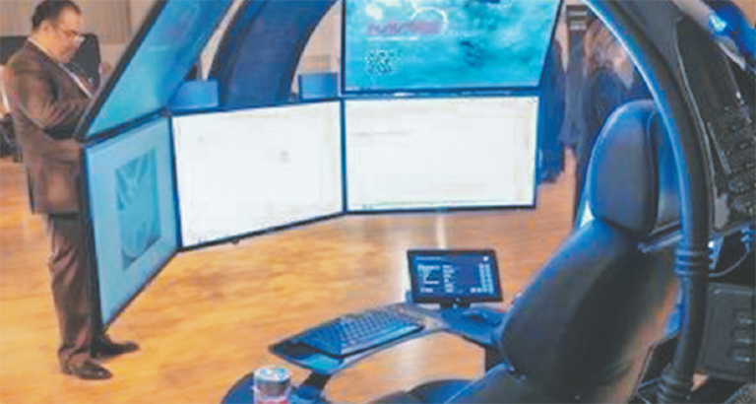
Индивидуальное мультимедийное рабочее место виртуальной реальности

В наше время цифровизации и бурного развития информационных технологий, казалось бы, библиотеки должны остаться пережитком прошлого. Но они доказывают обратное, становясь современными культурными и образовательными центрами, интересными людям всех возрастов.
Масштабные преобразования продолжаются и в Централизованной библиотечной системе Липецка. О традициях и инновациях «Липецкая газета» рассказывает в профессиональный праздник всех российских библиотекарей, который отмечается сегодня, 27 мая.

Музей Есенина
Совсем недавно ЦБС получила грант Президента РФ в сумме 450 тысяч рублей на создание мемориальной комнаты Сергея Есенина на базе Центральной городской библиотеки, носящей имя великого поэта. Музей соединит около двух тысяч экземпляров библиотечного фонда — произведений Есенина и книг литературоведов и критиков и музейную экспозицию знаменитого во всем мире липецкого исследователя и коллекционера Валентина Синельникова, состоящую из 350 экспонатов.
Проект такого формата реализуется в регионе впервые. Биография поэта будет представлена в пяти тематических зонах. Под мемориальную комнату выделена специальная площадь, помещение сейчас ремонтируется. Впоследствии его оформят по специальному дизайн-проекту. Открытие реконструированного музея планируется в конце года. По экспозициям будет снят документальный фильм о жизни, творчестве и загадке смерти поэта. Экскурсии здесь будут также проводиться с помощью аудиогида.
Фонд библиотеки постоянно пополняется новинками, в том числе и на разных языках.

— Гражданская позиция поэта, его боль за судьбу Отечества — пример для сегодняшнего поколения. Этот музей станет современным общественным институтом, центром просвещения, открытий и инноваций, — уверена директор ЦБС Виктория Якимович.

Живая поэзия
25 мая Централизованная библиотечная система завершила акцию «Живая книга Есенина», посвященную 125-летию со дня рождения классика. В ней приняли участие поклонники его творчества из разных стран мира. Они прочитали стихотворения любимого поэта. Видеоролики пришли из Норвегии, Нидерландов, Белоруссии, Казахстана, Молдавии, ДНР, а также из разных уголков России. К липчанам присоединились жители Мурманска, Ярославля, Архангельска, Волгограда, Севастополя, Рязани, Тамбова. Из всех этих роликов смонтируют двухтомный электронный сборник, который будет доступен для просмотра на портале ЦБС.
Поэтические чтения получились очень трогательными, искренними, отмечают библиотекари. А участница акции из Норвегии не только прочитала стихотворение «Береза» на русском языке, но и перевела его на норвежский. Брестский академический театр из Беларуси, представил отрывок из спектакля по мотивам произведений Есенина «За крапивой берег». Этот монолог на два голоса — своеобразная попытка проникнуть в последние минуты жизни поэта.

Модельные библиотеки
В прошлом году Централизованная библиотечная система стала победителем конкурса в рамках национального проекта «Культура» и получила грант в размере десяти миллионов рублей на создание двух модельных библиотек. Уже осенью на базе библиотеки № 6 имени П.П. Семенова-Тян-Шанского и военно-исторической библиотеки имени Героя Советского Союза М.В. Водопьянова будут созданы интеллектуальные образовательные центры. В эти дни в них ведется ремонт. Читателей удивят просторные тематические залы, оригинальный дизайн, удобная мебель и современные технологии.
Военно-историческая библиотека уже обрела новый облик, здесь идет работа по созданию залов «прошлого» и «будущего». Один из них будет посвящен истории авиации ХХ века, в другом разместят модели самолетов двух последних десятилетий и книги о них. В третьем зале установят виртуальный тренажер управления самолетом.
В библиотеке № 6 будет сделан акцент на популяризации естественных наук и продвижение естественно-научной литературы. Каждый пользователь сможет совершить виртуальное путешествие в любой уголок мира.
Сейчас на средства из областного бюджета идет ремонт еще в трех библиотеках. Таких масштабов преображения библиотечная система города не помнит. Самый большой ремонт — в Есенинке на Космонавтов. В разгаре монтаж фасада. Работа кипит и внутри.

— Мы считаем, что проект изменит библиотеки не только внешне, но и повысит качество обслуживания наших читателей, — отмечает Виктория Якимович.

В библиотеки направят шесть тысяч новинок на любой читательский вкус, также дома книг планируют подключить к государственной информационной системе «Национальная электронная библиотека».

В режиме онлайн
В современных условиях самоизоляции библиотеки, как и другие учреждения культуры, продолжают работать онлайн. Всем желающим предлагают бесплатный доступ к электронному ресурсу ЛитРес. Выдача электронных книг увеличилась более чем на 30 процентов.
Липецкие библиотеки представили своим читателям интересные программы в соцсетях. Детская библиотека «Солнечная» реализует проект «К звездам». Подростки вместе с библиотекарями придумывают собственные сказки о звездах и планетах. В период самоизоляции библиотекари не потеряли связь со своими маленькими читателями. Проект продолжает развиваться в социальных сетях. В него включились целые семьи. Общими усилиями уже создали шесть сказок — «Большая Медведица», «Дракон», «Пегас», «Дева», «Центавр», «Геркулес».
Молодые библиотекари ЦБС запустили интеллектуально-развлекательное шоу «Болтушки». На каждой встрече они обсуждают литературные и окололитературные темы, сражаясь в игре «Правда или ложь».
Городские библиотеки присоединились к Всероссийской акции «Библионочь», которая прошла в формате онлайн- марафона в социальной сети «ВКонтакте».
В режиме реального времени липецкую «Библионочь» посетили 870 человек не только из нашего города. Статистика сообщества показала зрителей из Ельца, Воронежа, Москвы, Санкт-Петербурга. Благодаря репостам суммарное количество просмотров составило более 24 тысяч. Наибольшее число просмотров, лайков и комментариев собрали прямые трансляции, в которых библиотекари и липецкие писатели вели дискуссии о современной литературе и военной прозе, а также онлайн мастер-класс по приготовлению солдатской каши.
Общаясь с читателями дистанционно, библиотекари очень ждут настоящих встреч, скучают по живому общению. С вопросами о том, когда откроются библиотеки, звонят многие липчане, ведь всего в ЦБС 85 тысяч читателей. И, конечно, ждут своих читателей книги.

ИНТЕРЕСНО
Топ книг, популярных сейчас у липчан: Гузель Яхина «Зулейха открывает глаза», «Дети мои»; Дина Рубина трилогия «Наполеонов обоз», «Белая голубка Кордовы»; Наринэ Абгарян «Понаехавшая», «С неба упали три яблока»; Мария Метлицкая «Осторожно, двери закрываются»; Олег Зоберн «Хроники чумного времени» (действие происходит в больнице на Коммунарке).

Очень востребованы книги нон-фикшн по саморазвитию и личностному росту, укреплению памяти, развитию силы воли, лидерству и популярной психологии, семейной педагогике и воспитанию детей. Много заказов книг по медицине и здоровью, методикам похудения. Первую строчку рейтинга уже долгое время занимает книга Джулии Эндерс «Очаровательный кишечник. Как самый могущественный орган управляет нами».

